**Domov jedným klikom**

**Mário Babiar**

**Peter Brandajský**

**Martin Podmanický**

**Zámer Projektu**

Budujeme webový portál, ktorý vám umožní efektívne a pohodlne plánovať a riadiť stavbu vášho domu. Náš projekt, nazvaný "Domov Jedným Klikom ", sa zameriava na automatizáciu a zjednodušenie procesu výstavby, aby sme vám poskytli presné informácie o potrebných materiáloch a nákladoch.

Funkcie portálu:

1. **Interaktívny formulár pre plánovanie:** Užívatelia vyplnia detailný formulár s informáciami o svojej stavbe, vrátane počtu izieb, veľkosti okien, dverí a ďalších špecifikácií.
2. **Automatizovaný výpočet materiálov:** Na základe zadaných informácií náš systém automaticky vypočíta potrebný materiál, ako je počet tehál pre steny, dvere, okná a ďalšie stavebné prvky.
3. **Porovnávanie cien a nákupný zoznam:** Portál vám poskytne porovnanie cien pre potrebné materiály od rôznych dodávateľov. Užívatelia budú mať možnosť vytvoriť nákupný zoznam a vybrať si najvýhodnejšie ponuky.
4. **Rady a tipy pre efektívnu výstavbu:** Poskytujeme užitočné rady a tipy pre efektívnu výstavbu, od správnej voľby materiálov po osvedčené stavebné postupy.

Výhody:

* **Časová úspora**: Eliminácia zbytočného času stráveného na hľadaní informácií o materiáloch.
* **Finančná efektívnosť:** Užívatelia budú schopní porovnať ceny a získať najlepšie ponuky.
* **Presnosť plánov:** Získajte presné údaje o potrebných materiáloch a množstve na základe vašich individuálnych požiadaviek.

S "Domovom Jedným Klikom“ získate kompletný prehľad o svojej stavebnej projekcii a urobíme z výstavby vášho domu bezproblémový a efektívny proces. Spolu stavbou do lepšej budúcnosti!

Niekoľko príkladov merateľných ukazovateľov zahŕňa:

1. **Celková cena projektu:**
   * Merateľným ukazovateľom je celková finančná náročnosť stavebného projektu vrátane nákladov na materiály, prácu a ďalšie poplatky.
2. **Spotreba materiálu:**
   * Miera spotreby tehál, betónu, dreva a ďalších stavebných materiálov poskytne presný pohľad na potrebný objem materiálov.
3. **Úspora nákladov:**
   * Poskytnutie informácií o potenciálnych úsporách, ak užívatelia zvolia alternatívne materiály alebo dodávateľov.
4. **Presnosť odhadu:**
   * Porovnávanie odhadovaných nákladov s konečnými nákladmi projektu, čo umožní užívateľom posúdiť presnosť ich pôvodných odhadov.
5. **Energetická efektívnosť:**
   * Meranie energetických parametrov domu na základe zvolených materiálov a konštrukčných prvkov.

Integrácia týchto merateľných ukazovateľov do portálu umožní užívateľom lepšie plánovať a riadiť svoj stavebný projekt na základe konkrétnych a presných údajov.

**Biznis Analýza**

**Cieľový** **trh**

Osoby, ktoré plánujú budovanie vlastného domu. Tento segment môže zahŕňať jednotlivcov, ktorí majú záujem o DIY (urob si sám) projekty, ako aj tých, ktorí sú pripravení prenajať si odborníkov na stavbu.

Malé stavebné podniky, ktoré sa špecializujú na stavbu rodinných domov. Tieto podniky môžu využívať portál na rýchle a presné vypočítanie potrebných materiálov a nákladov pre svoje projekty.

**Konkurencia**

Na trhu neexistujú podobné aplikácie tej našej. Existujú aplikácie, ktoré umožňujú dizajn izby, poschodia alebo dokonca aj domu. Ďalej sú tu aplikácie, ktoré umožňujú detailný návrh stavby v podobe plánov, vhodné najmä pre firmy zaoberajúce sa výstavbou.

SketchUp je aplikácia, ktorá ponúka tvorbu 3D modelov domov, interiérov, nábytku a iných objektov, ale neponúka pokročilé nástroje na výpočet množstva materiálu potrebné pre stavbu, ani nástroje na určenie rozpočtu.

Preto sme prišli s našou aplikáciou „Domov jedným klikom“, ktorá bude tieto funkcionality poskytovať, presne ako sme uviedli v návrhu projektu, aplikácia nebude 3D architekt nástroj, ale bude ponúkať návrhy budov na základe veľmi detailných informácií vyplnených vo formulári, ktoré bude zadávať zákazník na základe svojich potrieb a požiadaviek. Následne bude možný výber materiálov a po výbere sa zákazník dozvie plnú približnú cenu za všetky potrebné materiály.

**Riziká**

1. Technické riziká: V našom prípade technické riziká, predstavujú len stránky a zdroje tretích strán. Keďže ako aplikácia a firma nemáme vlastnú databázu materiálov a ich cien, tieto údaje odoberáme. V prípade, že portál tretej strany bude nedostupný, rovnako tak bude nedostupná cenová ponuka aj u nás. Toto môže viesť k zlému až nekompletnému projektovaniu.
2. Bezpečnostné riziká: Únik osobných údajov používateľov a narušenie integrity systému, čo môže viesť k pochybnostiam a poškodeniu reputácie značky.
3. Priemyselné riziká: Zmeny v legislatíve alebo reguláciách v stavebnom priemysle, ako sú zmeny v normách, môžu ovplyvniť fungovanie portálu. Rovnako ako konkurencia ďalších vývojárov, vylepšenia v počítacích algoritmoch.

**Aktéri**

**Funkčné a nie-funkčné požiadavky**

**Funkčné požiadavky používateľa**

Funkčné požiadavky pre používateľa pozostávajú z vytvorenia konta, prihlásenia a zmeny hesla v aplikácií. Tieto základné funkcionality musí poskytovať portál a je miesto na rozšírenie v budúcnosti.

**Funkčné požiadavky formuláru**

Funkčné požiadavky, ktoré musí spĺňať nami implementovaný formulár. Umožnenie vyplnenia a následné kontrolovanie správnosti, a potreby vyplnenia údajov. Aplikácia umožňuje uloženie formuláru pre daný projekt a následné opätovné zobrazenie.

**Funkčné požiadavky vizualizácie (vizuálne zobrazenie stavby)**

Vizualizácia respektíve predbežné zobrazenie a vykreslenie plánu stavby. Generovanie vizualizácií a následný výber používateľom najvhodnejší z plánov. Požiadavka uloženia a následne opätovného zobrazenia.

**Funkčné požiadavky pre odberné miesta**

Keďže sme len portál, poskytujeme údaje o materiáloch a ich kúpe zo stránok tretích strán. Poskytujeme zoznam obchodov s vybranými materiálmi, zobrazenie cien, prepojenie na stránku respektíve kontakt na obchod a umožnenie zakliknutia, že daný materiál bol zakúpený/objednaný.

**Funkčné požiadavky pre stavebné materiály**

**Procesy s popisom**

**Vyplnenie Formulára**Počas tohto procesu používateľ zadáva do formuláru potrebné informácie, ktoré od neho ten formulár vyžaduje. Cieľ je získanie potrebných informácií na ďalšie spracovanie. Výstupom tohto procesu sú dáta získane od užívateľa.

**Vizualizácia**Počas tohto procesu sa vygenerujú 3 vizualizácie (vizuálne zobrazenie stavby/plán), na základe dát z predošlého procesu. Cieľ je aby si používateľ vybral jednu z troch vygenerovaných vizualizácií. Výstupom tohto procesu sú 3 vygenerované vizualizácie.

**Zobrazenie Materiálov**Počas tohto procesu sa vygeneruje potrebný počet materiálov. Potrebujeme dáta z formulára a z vizualizácie. Cieľom je, aby sme používateľom zobrazili všetky potrebné materiály. Výstupom tohto procesu sú dáta jednotlivých materiálov, (typ, počet, možno cena z nejakej všeobecnej databázy).

**Zobrazenie Odberných Miest**Počas tohto procesu sa zobrazí x počet (záleží na tom, či sa v danej oblasti nachádza veľa alebo málo odberných miest) odberných miest pre vybraný materiál. Proces potrebuje dáta materiálov. Cieľom je, aby sme používateľovi uľahčili hľadanie odberných miest alebo rovno objednávanie materiálov z odberného miesta. Výstupom sú dáta odberných miest, ako cena za materiál, cena za dovoz, vzdialenosť atď.

**Zobrazenie Súhrnu**Počas tohto procesu sa zobrazí celkový súhrn, v ktorom bude zobrazená vybraná vizualizácia, zoznam a počet materiálov, vybrané odberné miesta, jednotlivé ceny za materiály, dovoz a celková cena. Cieľom je získať celkový plán stavby na jednom mieste a jednoducho upravovať zoznam materiálov. Výstupom sú informácie o celej stavte(vizualizácia, zoznam materiálov aj s cenami).

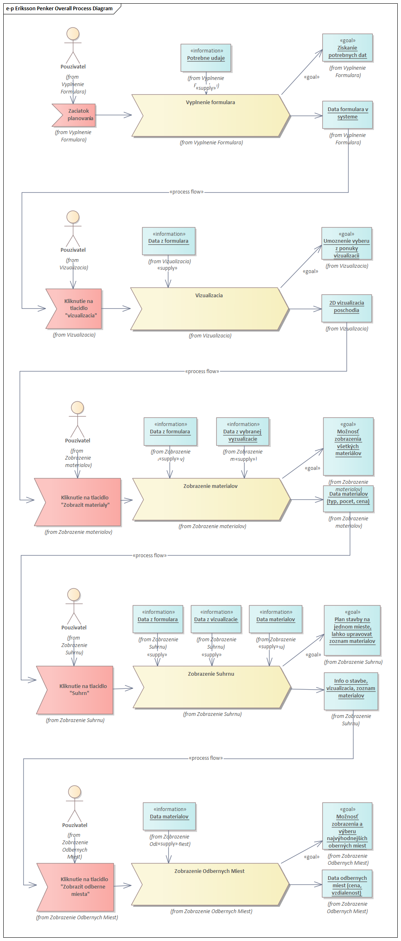**Celkový procesný diagram**

**Aktivity Diagram**

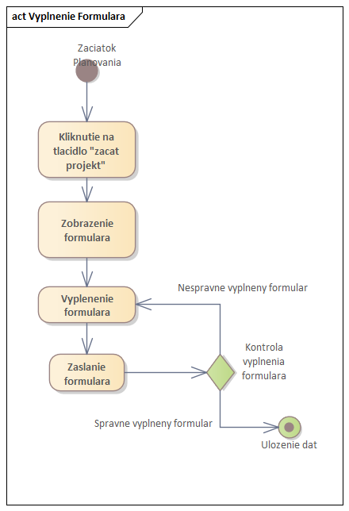

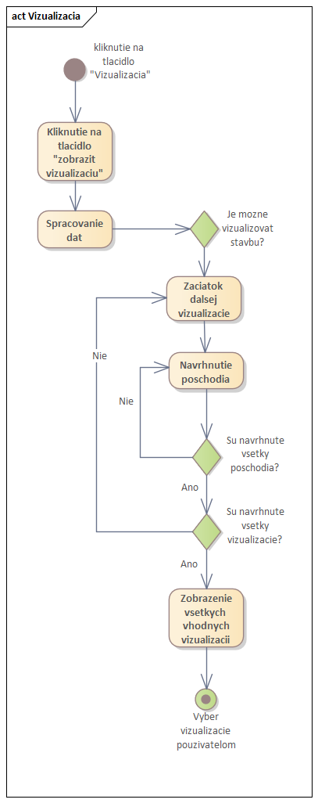

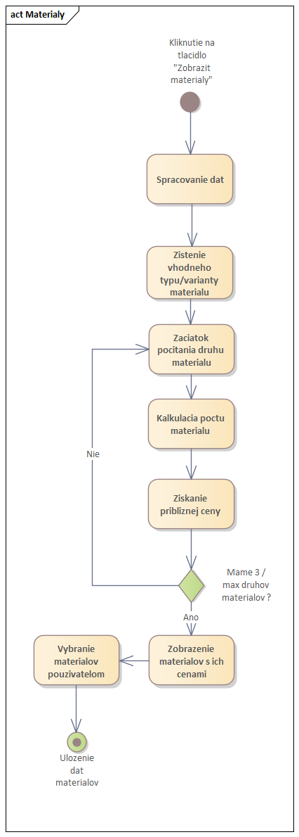

**Obrázok, na ktorom je text, snímka obrazovky, diagram, písmo

Automaticky generovaný popis**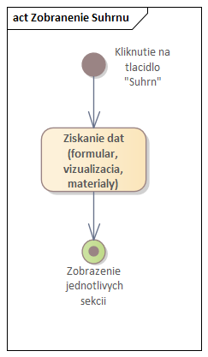

**Diagram tried**

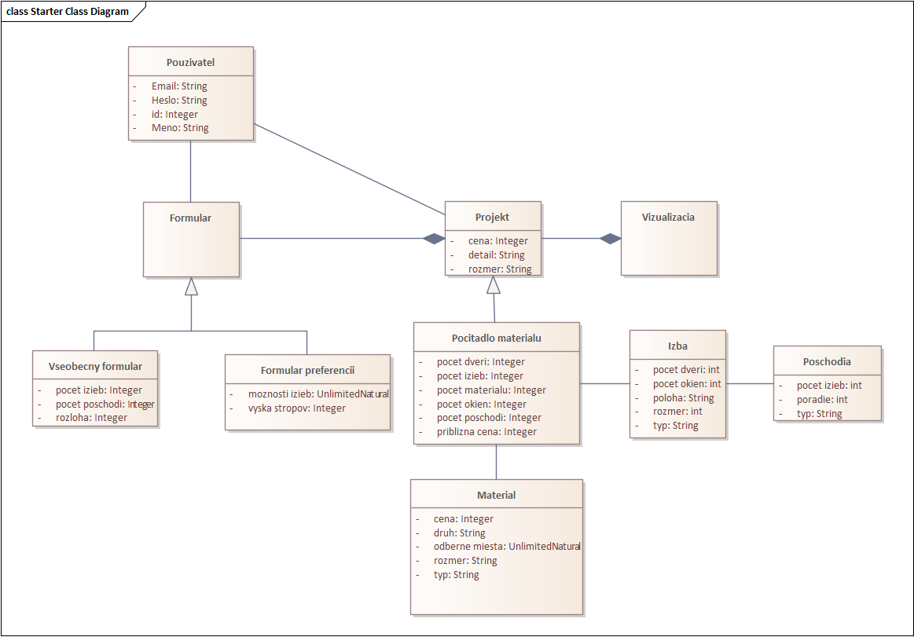

**Trieda používateľ** - meno, email, heslo, id,

**Trieda formulár 1** - rozloha, počet izieb, počet poschodí

**Trieda formulár 2** - možnosti izieb na jednotlivom poschodí, výška stropov min(2,5m),

**Počítadlo materiálov** - celková približná cena, počet materiálu, počet izieb, počet poschodí, počet okien a dverí

* Trieda počítadla materiálov bude obsahovať metódy na výpočet celkového množstva materiálu potrebného na stavbu s aproximáciou ceny

**Materiál** - rozmer, veľkosť, cena, detail

* Trieda materiál predstavuje typ stavebného materiálu - pálená tehla,...

**Projekt** - celková cena, počet izieb, rozloha, počet poschodí, počet stavebného materiálu

* Trieda projekt predstavuje už finálnu verziu po vyplnení formulára a vybratí všetkých možností

**Izba** - počet dverí, počet okien, poloha, rozmer, typ

* Trieda izba predstavuje jednotlivé izby, ktoré si používateľ navolí a bude chcieť mať vo svojom projekte

**Poschodie** - počet izieb, poradie, typ

* Trieda poschodie predstavuje jednotlivé poschodie v stavbe

**Vizualizácia** - Trieda s metódou vykreslenia jednotlivých poschodí

Use Case - Popis

|  |  |
| --- | --- |
| Názov - ID | Registruj sa |
| Popis | Používateľovi sa zobrazí rozhranie, ktoré mu umožní registrovať sa do portálu |
| Vstupná podmienka | Používateľ nie je registrovaný a jeho údaje neboli ešte používané |
| Výstup | Používateľ bude registrovaný |
| Aktér | Neprihlásený používateľ |
| Základná postupnosť | 1. Používateľ klikne na tlačidlo prihlásenia 2. Používateľ si vyberie v rozhraní možnosť registrácie 3. Používateľ vidí rozhranie a formulár 4. Používateľ do formuláru vyplní požadované údaje 5. Používateľ klikne na tlačidlo “zaregistruj ma” 6. Používateľ vidí oznámenie o úspešnej registrácií |
| Alternatívne toky | 5.1.1 Používateľ vidí oznámenie o zle vyplnených údajoch  5.1.2 Používateľ s týmto emailom existuje v systéme |

|  |  |
| --- | --- |
| Názov - ID | Prihlás sa |
| Popis | Používateľovi sa zobrazí rozhranie, ktoré mu umožní prihlásiť sa do portálu |
| Vstupná podmienka | Používateľ má vytvorené konto |
| Výstup | Používateľ bude prihlásený |
| Aktér | Neprihlásený používateľ |
| Základná postupnosť | 1. Používateľ klikne na tlačidlo prihlásenia 2. Používateľ si vyberie možnosť prihlásenia 3. Používateľ vidí rozhranie a formulár 4. Používateľ do formuláru vyplní požadované údaje 5. Používateľ klikne na tlačidlo “prihlás ma” 6. Používateľ vidí oznámenie o úspešnom prihlásení |
| Alternatívne toky | 4.1 Používateľ klikne na tlačidlo zabudnuté heslo  5.1 Používateľ vidí oznámenie o zle vyplnených údajoch |

|  |  |
| --- | --- |
| Názov - ID | Zmeň heslo |
| Popis | Používateľovi bude zobrazené rozhranie s možnosťou zmeny hesla a používateľ si zmení heslo. |
| Vstupná podmienka | Používateľ je registrovaný/prihlásený |
| Výstup | Používateľ si zmení heslo za nové |
| Aktér | Prihlásený používateľ |
| Základná postupnosť | 1. Používateľ stlačí na tlačidlo zmeny hesla 2. Používateľ vidí rozhranie s poľom pre e-mail 3. Používateľ vyplní e-mail svojho konta 4. Používateľovi sa zobrazí oznámenie o odoslanom e-maile určeného na zmenu hesla 5. Používateľ si otvorí doručený e-mail vo svojej e-mailovej schránke 6. Používateľ stlačí na link priložený v e-maily 7. Používateľovi sa zobrazí rozhranie 8. Používateľ vyplní polia svojím novým heslom 9. Používateľ stlačí na tlačidlo zmeny hesla 10. Používateľ vidí oznámenie o úspešnej zmene hesla |
| Alternatívne toky | 5.1 Používateľ zadal zlý/neexistujúci e-mail  8.1 Používateľove heslo nie je dostatočne silné  8.1.2 Používateľ zadal nezhodujúce sa heslá |

|  |  |
| --- | --- |
| Názov - ID | Prezeranie Zoznamu projektov |
| Popis | Prihlásený používateľ si prezerá zoznam projektov. |
| Vstupná podmienka | Používateľ má aspoň jeden vytvorený/rozpracovaný projekt. |
| Výstup |  |
| Aktér | Prihlásený používateľ |
| Základná postupnosť | 1. Používateľ klikne na tlačidlo “Zobraziť projekty” 2. Používateľ vidí rozhranie s rozpracovanými projektami 3. Používateľ vidí rozhranie s vytvorenými projektami |
| Alternatívne toky | 2.1 Používateľ si môže rozpracovaný projekt rozkliknúť a pokračovať v ňom.  3.1 Používateľ si môže rozkliknúť vytvorený projekt a prezerať si ho - Scenár s ID: Prezeraj projekt |

|  |  |
| --- | --- |
| Názov - ID | Vytvor projekt |
| Popis | Používateľovi sa zobrazí rozhranie, ktoré mu umožňuje vyplniť si údaje o svojich požiadavkách a limitáciách pre daný projekt |
| Vstupná podmienka | Používateľ je prihlásený |
| Výstup | Používateľ si vytvorí nový projekt, ktorý sa mu pridá do zoznamu svojich projektov |
| Aktér | Prihlásený používateľ |
| Základná postupnosť | 1. Používateľ stlačil na plávajúce tlačidlo “Nový projekt” 2. Používateľ vidí rozhranie s formulárom 3. Používateľ zadá meno projektu 4. Používateľ stlačí na tlačidlo pokračovať 5. Zobrazí sa oznámenie o úspešnom vytvorení a uložení projektu 6. Scenár s ID: Vyplň formulár |
| Alternatívne toky |  |

|  |  |
| --- | --- |
| Názov - ID | Vyplň formulár |
| Popis | Používateľ vypĺňa požadované údaje do formuláru pre svoj projekt |
| Vstupná podmienka | Používateľ je prihlásený a má vytvorený nový projekt |
| Výstup | Vyplnený formulár s údajmi a predstavami používateľa o svojom návrhu a požiadavkách pre projekt |
| Aktér | Prihlásený používateľ |
| Základná postupnosť | 1. Používateľ vidí rozhranie s formulárom 2. Používateľ postupne zadáva požadované údaje 3. Používateľ stlačí na tlačidlo odoslať formulár 4. Nasleduje scenár s ID: Skontroluj formulár |
| Alternatívne toky |  |

|  |  |
| --- | --- |
| Názov - ID | Skontroluj formulár |
| Popis | Systém vykoná kontrolu formuláru. |
| Vstupná podmienka | Formulár má vyplnené všetky požadované polia. |
| Výstup |  |
| Aktér | Systém |
| Základná postupnosť | 1. Systém skontroluje všetky polia formulára, a overí či zadané dáta dávajú zmysel. 2. Po úspešnej kontrole systém uloží formulár - Scenár s ID: Ulož formulár 3. Systém používateľa upozorní o úspešnom vyplnení formulára 4. Systém presunie používateľa na výber vizualizácie - Scenár s ID: Vyber vizualizáciu |
| Alternatívne toky | 2.1. Po neúspešnej kontrole systém upozorní používateľa a označí zle zadané polia |

|  |  |
| --- | --- |
| Názov - ID | Ulož formulár |
| Popis | Systém uloží formulár na databázový server |
| Vstupná podmienka | Správne vyplnený a skontrolovaný formulár. |
| Výstup | Dáta v databázovom servery |
| Aktér | Systém |
| Základná postupnosť | 1. Systém odošle formulár s ID projektom a ID/tokenom používateľa 2. Databázový server si uloží formulár v správnej tabuľke. |
| Alternatívne toky |  |

|  |  |
| --- | --- |
| Názov - ID | Vyber vizualizáciu |
| Popis | Používateľ má možnosť vybrať si jednu zo systémom vygenerovaných vizualizácií svojho projektu na základe požiadaviek |
| Vstupná podmienka | Používateľ má korektne vyplnený formulár a je skontrolovaný systémom |
| Výstup | Používateľ si vyberie jednu z poskytnutých vizualizácií a bude priložená k projektu |
| Aktér | Prihlásený používateľ |
| Základná postupnosť | 1. Systém na základe používateľovho formuláru vytvorí vizualizácie - Scenár s ID: Vygeneruj vizualizácie 2. Používateľovi sa zobrazia vytvorené vizualizácie 3. Používateľ si vyberie jednu z vytvorených vizualizácií 4. Systém uloží vizualizáciu na databázový server - Scenár s ID: Ulož vizualizáciu 5. Zobrazí sa oznámenie o úspešnom priradení vizualizácie k projektu |
| Alternatívne toky |  |

|  |  |
| --- | --- |
| Názov - ID | Vygeneruj vizualizácie |
| Popis | Systém vygeneruje vizualizácie. |
| Vstupná podmienka | Správne vyplnený a uložený formulár |
| Výstup | Maximálne 3 vygenerované vizualizácie |
| Aktér | Systém |
| Základná postupnosť | 1. Systém si z databázového serveru získa dáta formulára, pokiaľ ich nemá k dispozícii 2. Systém podľa algoritmu vygeneruje maximálne 3 vizualizácie. 3. Systém vizualizácie poskytne používateľovi |
| Alternatívne toky | 2.1 Systém môže naraziť na chybu kde nebude môcť vygenerovať ani jednu vizualizáciu (zlé dáta formulára - nejaký edge case). |

|  |  |
| --- | --- |
| Názov - ID | Ulož vizualizáciu |
| Popis | Systém uloží vizualizáciu na databázový server |
| Vstupná podmienka | Vybratá vizualizácia používateľom |
| Výstup | Vizualizácia uložená na databázovom servery |
| Aktér | Systém |
| Základná postupnosť | 1. Server odošle dáta vizualizácie s ID projektom a ID/tokenom používateľa 2. Databázový server si uloží dáta do správnej tabuľky |
| Alternatívne toky |  |

|  |  |
| --- | --- |
| Názov - ID | Vyber materiály |
| Popis | Používateľ má možnosť vybrať si jeden materiál z kategórie z ponuky materiálov, ktorú poskytne systém |
| Vstupná podmienka | Používateľ má vybranú vizualizáciu |
| Výstup | Zoznam vybraných materiálov |
| Aktér | Prihlásený používateľ |
| Základná postupnosť | 1. Používateľ klikol na tlačidlo “Vybrať materiály” 2. Používateľ vidí rozhranie a ponuku materiálov pre danú kategóriu vygenerovanú systémom - Scenár s ID: Poskytni ponuku materiálov 3. Používateľ si vyberie druh materiálu systém si ho uloží - Scenár s ID: Ulož vybraný materiál 4. Používateľovi je poskytnutá ďalšia ponuka materiálov systémom, pokiaľ nemá vybraný materiál z každej kategórie |
| Alternatívne toky |  |

|  |  |
| --- | --- |
| Názov - ID | Poskytni ponuku materiálov |
| Popis | Systém poskytne ponuku materiálov pre danú kategóriu používateľovi |
| Vstupná podmienka | Prihlásený používateľ |
| Výstup | Ponuka materiálov pre danú kategóriu |
| Aktér | Systém |
| Základná postupnosť | 1. Systém zistí aké druhy materiálu sú pre danú kategóriu vhodné 2. Systém vytvorí zoznam druhov materiálov 3. Systém poskytne používateľovi daný zoznam |
| Alternatívne toky |  |

|  |  |
| --- | --- |
| Názov - ID | Ulož vybraný materiál |
| Popis | Systém uloží vybraný druh materiálu používateľom na databázový server |
| Vstupná podmienka | Používateľ si vybral druh materiálu z danej kategórie |
| Výstup | Druh materiál pre danú kategóriu uložený na databázovom servery |
| Aktér | Systém |
| Základná postupnosť | 1. Systém si vypočíta celkový počet materiálu - Scenár s ID: Vypočítaj celkový počet materiálu 2. Systém odošle databázovému serveru vybraný druh materiálu, kategóriu materiálu, celkový počet materiálu, ID projektu a ID/token používateľa 3. Databázový server si uloží dáta do správnej tabuľky |
| Alternatívne toky |  |

|  |  |
| --- | --- |
| Názov - ID | Vypočítaj celkový počet materiálu |
| Popis | Systém vypočíta celkový potrebný počet materiálu |
| Vstupná podmienka | Používateľ si vybral materiál |
| Výstup | Celkový počet materiálu |
| Aktér | Systém |
| Základná postupnosť | 1. Systém si z databázového servera získa dáta vizualizácie 2. Databázový server systému poskytne dáta vizualizácie 3. Systém vypočíta celkový počet materiálu |
| Alternatívne toky |  |

|  |  |
| --- | --- |
| Názov - ID | Zmaž projekt |
| Popis | Používateľ vymaže rozpracovaný/dokončený projekt |
| Vstupná podmienka | Prihlásený používateľ, ktorý má vytvorený aspoň jeden rozpracovaný/dokončený projekt |
| Výstup | Projekt bude vymazaný z databázy |
| Aktér | Prihlásený používateľ |
| Základná postupnosť | 1. Používateľ klikne na tlačidlo “Zmaž projekt” 2. Systém pošle databázovému serveru požiadavku na vymazanie projektu s ID projektom a ID/tokom používateľa 3. Databázový systém vymaže projekt z databázy 4. Systém používateľovi poskytne nový zoznam projektov |
| Alternatívne toky |  |

|  |  |
| --- | --- |
| Názov - ID | Prezeraj projekt |
| Popis | Používateľ prezerá dokončený projekt, v ktorom môže prezerať vizualizáciu, zoznam materiálov |
| Vstupná podmienka | Prihlásený používateľ, ktorý ma dokončený aspoň jeden projekt |
| Výstup |  |
| Aktér | Prihlásený používateľ |
| Základná postupnosť | 1. Používateľ vidí rozhranie súhrnu projektu 2. Používateľ vidí vizualizáciu - Scenár s ID: Prezeraj vizualizáciu 3. Používateľ vidí zoznam materiálov - Scenár s ID: Prezeraj zoznam materiálov |
| Alternatívne toky | 3.1 - Používateľ môže kliknúť na tlačidlo zobraziť |

|  |  |
| --- | --- |
| Názov - ID | Prezeraj vizualizáciu |
| Popis | Používateľ prezerá vizualizáciu |
| Vstupná podmienka | Prihlásený používateľ si prezerá dokončený projekt |
| Výstup | Vizualizácia projektu |
| Aktér | Prihlásený používateľ |
| Základná postupnosť | 1. Systém pošle požiadavku na databázový server na získanie vizualizácie pre daný projekt a používateľa 2. Databázový server systému pošle fotku vizualizácie 3. Systém zobrazí používateľovi vizualizáciu |
| Alternatívne toky |  |

|  |  |
| --- | --- |
| Názov - ID | Prezeraj zoznam materiálov |
| Popis | Používateľ prezerá zoznam materiálov |
| Vstupná podmienka | Prihlásený používateľ si prezerá dokončený projekt |
| Výstup | Zoznam materiálov projektu |
| Aktér | Prihlásený používateľ |
| Základná postupnosť | 1. Systém pošle požiadavku na databázový server na získanie zoznamu materiálov 2. Databázový server odošle systému zoznam materiálov 3. Systém zobrazí zoznam materiálov 4. Používateľ vidí rozhranie materiálov |
| Alternatívne toky | 4.1 Používateľ môže kliknú na tlačidlo “Zmeň materiál” - Scenár s ID: Zmeň materiál  4.2 Používateľ môže kliknúť na tlačidlo “Zobraz celkový počet a cenu”  4.3 Používateľ môže kliknúť na tlačidlo “Zobraz odberné miesta”  4.4 Používateľ môže zakliknúť “Materiál zakúpený” |

|  |  |
| --- | --- |
| Názov - ID | Zmeň materiál |
| Popis | Používateľ má možnosť zmeniť už vybraný materiál |
| Vstupná podmienka | Prihlásený používateľ prezerá zoznam materiálov |
| Výstup | Používateľ zmení materiál za iný |
| Aktér | Prihlásený používateľ |
| Základná postupnosť | 1. Používateľ klikol na tlačidlo “Zmeniť materiál” 2. Používateľ vidí rozhranie a ponuku materiálov pre danú kategóriu vygenerovanú systémom - Scenár s ID: Poskytni ponuku materiálov 3. Používateľ si vyberie materiál a systém si ho uloží - Scenár s ID: Ulož vybraný materiál |
| Alternatívne toky |  |

|  |  |
| --- | --- |
| Názov - ID | Označ materiál za kúpený |
| Popis | Používateľ označí materiál za kúpený |
| Vstupná podmienka | Prihlásený používateľ prezerá zoznam materiálov |
| Výstup | Materiál bude označený za kúpený |
| Aktér | Prihlásený používateľ |
| Základná postupnosť | 1. Používateľ klikol na checkbox “Materiál zakúpený” 2. Systém pošle požiadavku na databázový server, aby uložil túto informáciu 3. Databázový server zmení v tabuľke stĺpec “zakúpený” na “true” |
| Alternatívne toky |  |

|  |  |
| --- | --- |
| Názov - ID | Zobraz celkový počet materiálu a približnú celkovú cenu materiálu |
| Popis | Používateľ si má možnosť pozrieť približnú celkovú cenu materiálu |
| Vstupná podmienka | Prihlásený používateľ prezerá zoznam materiálov |
| Výstup | Približná celková cena a počet materiálu |
| Aktér | Prihlásený používateľ |
| Základná postupnosť | 1. Používateľ klikne na tlačidlo “Zobraz celkový počet a cenu” 2. Systém z databázového serveru získa celkový počet materiálu 3. Systém vypočíta celkovú cenu materiáli - Scenár s ID: “Vypočítaj približnú celkovú cenu materiálu” 4. Používateľ vidí cenu a počet materiálu pre daný materiál |
| Alternatívne toky |  |

|  |  |
| --- | --- |
| Názov - ID | Vypočítaj približnú celkovú cenu materiálu |
| Popis | Systém vypočíta celkovú cenu materiálu |
| Vstupná podmienka | Prihlásený používateľ klikne na tlačidlo “Zobraz celkový počet a cenu” |
| Výstup | Vypočítaná cena materiálu |
| Aktér | Systém |
| Základná postupnosť | 1. Systém získa cenu z externej API - Scenár s ID: “Získaj približnú cenu materiálu z externej API” 2. Systém vypočíta celkovú cenu materiálu na základe počtu a ceny materiálu |
| Alternatívne toky |  |

|  |  |
| --- | --- |
| Názov - ID | Získaj približnú cenu materiálu z externej API |
| Popis | Server získa približnú cenu pre daný materiál z externej API |
| Vstupná podmienka |  |
| Výstup | Cena materiálu za kus/kg alebo inú metriku |
| Aktér | Systém |
| Základná postupnosť | 1. Systém pošle požiadavku na externý API server na získanie ceny daného materiálu 2. Externý server mu pošle cenu za metriku |
| Alternatívne toky | 2.1. Externý server mu pošle chybu. -> Systém vypíše chybu používateľovi |

|  |  |
| --- | --- |
| Názov - ID | Prezeraj zoznam najvýhodnejších odberných miest |
| Popis | Používateľ má možnosť si pozrieť najvýhodnejšie odberné miesta |
| Vstupná podmienka | Prihlásený používateľ musí prezerať zoznam materiálov |
| Výstup | Zoznam odberných miest pre daný materiál |
| Aktér | Prihlásený používateľ |
| Základná postupnosť | 1. Používateľ klikne na tlačidlo “Zobraz odberné miesta” 2. Systém vytvorí zoznam najvýhodnejších odberných miest - Scenár s ID: “Vytvor zoznam najvýhodnejších odberných miest” 3. Používateľ vidí zoznam najvýhodnejších odberných miest |
| Alternatívne toky |  |

|  |  |
| --- | --- |
| Názov - ID | Vytvor zoznam najvýhodnejších odberných miest |
| Popis | Systém vytvorí zoznam najvýhodnejších odberných miest pre daný materiál |
| Vstupná podmienka | Používateľ klikol na tlačidlo “Zobraz odberné miesta” |
| Výstup | Zoznam odberných miest pre daný materiál |
| Aktér | Systém |
| Základná postupnosť | 1. Systém si z databázového servera získa informáciu o tom, kde daný používateľ plánuje stavbu 2. Systém si z databázového servera získa informácie o odberných miestach s ich pobočkami (poloha) 3. Systém vypočíta, ktoré odberné miesta sú najbližšie 4. Systém z najbližších odberných miest získa cenu za metriku 5. Systém z najbližších odberných miest získa cenu za dovoz - ak je to možné 6. Systém vytvorí zoznam najvýhodnejších odberných miest |
| Alternatívne toky |  |

|  |  |
| --- | --- |
| Názov - ID | Navštív stránku odberného miesta materiálu |
| Popis | Používateľ navštívi stránku odberného miesta materiálu |
| Vstupná podmienka | Používateľ prezerá zoznam odberných miest |
| Výstup | Presmerovanie na externú stránku |
| Aktér | Prihlásený používateľ |
| Základná postupnosť | 1. Používateľ klikne na link odberného miesta materiálu 2. Používateľ je presmerovaný na externú stránku odberného miesta materiálu 3. Používateľ pozerá stránku odberného miesta materiáli - Scenár s ID: “Prezeraj stánku odberného miesta materiálu” |
| Alternatívne toky | 2.1 Externá stránka neexistuje alebo bola zmenená -> Zobrazí sa chyba a bude ohlásená systému. |

|  |  |
| --- | --- |
| Názov - ID | Prezeraj stánku odberného miesta materiálu |
| Popis | Používateľ pozerá stránku odberného miesta materiálu |
| Vstupná podmienka | Používateľ bol úspešne presmerovaný na externú stránku odberného miesta materiálu |
| Výstup |  |
| Aktér | Prihlásený používateľ |
| Základná postupnosť | 1. Používateľ si prezerá externú stránku |
| Alternatívne toky | 1.1 Používateľ si môže objednať materiál, ktorý chcel kúpiť |

**Sekvenčné Diagramy**

Tento sekvenčný diagram popisuje aké procesy sa vykonávajú počas zobrazovania odberných miest. Keď používateľ klikne na tlačidlo „Zobraz odberné miesta“, požiadavka sa odošle systému a následne si systém z databázy vytiahne informácie o polohe stavby a odberných miestach a vypočíta najvýhodnejšie odberné miesta pre daný materiál, a tento zoznam zobrazí používateľovi.

Tento sekvenčný diagram popisuje aké procesy sa vykonávajú počas výberu vizualizácie. Po vyplnení formuláru, sa používateľovi majú zobraziť na výber vizualizácie. Pošle sa požiadavka systému, systém si z databázy vytiahne informácie o stavbe, vygeneruje maximálne 3 vizualizácie, ak nastala chyba, napríklad, že nemohol vygenerovať ani jednu vizualizáciu tak sa používateľovi zobrazí chyba, inak sa mu zobrazia vizualizácie. Používateľ klikne na vizualizáciu ktorá sa mu najviac páči a pošle požiadavku systému ktorý to uloží do databázy a zobrazí informáciu o správnom uložený používateľovi.

**State Machine Diagramy**

State machine diagram pre formulár. Pri vyplňovaný formulára používateľ vyplňuje alebo mení už vyplnene polia, pri zmene sa formulár uloží do cache. Potom môže byt odoslaný, v procese kontroly a skontrolovaný, podľa vyhodnotenia kontroly sa buď formulár musí zmeniť alebo sa uloží do databázy.

State machine diagram pre vizualizáciu. Najskôr je v procese generovania, ak sa nevygeneruje ani 1, tak sa vyhodí error, inak je vizualizácia vygenerovaná, potom zobrazená na výber, potom odoslaná a nakoniec uložená.

**Šablóny a návrh webového portálu**

Hlavná stránka

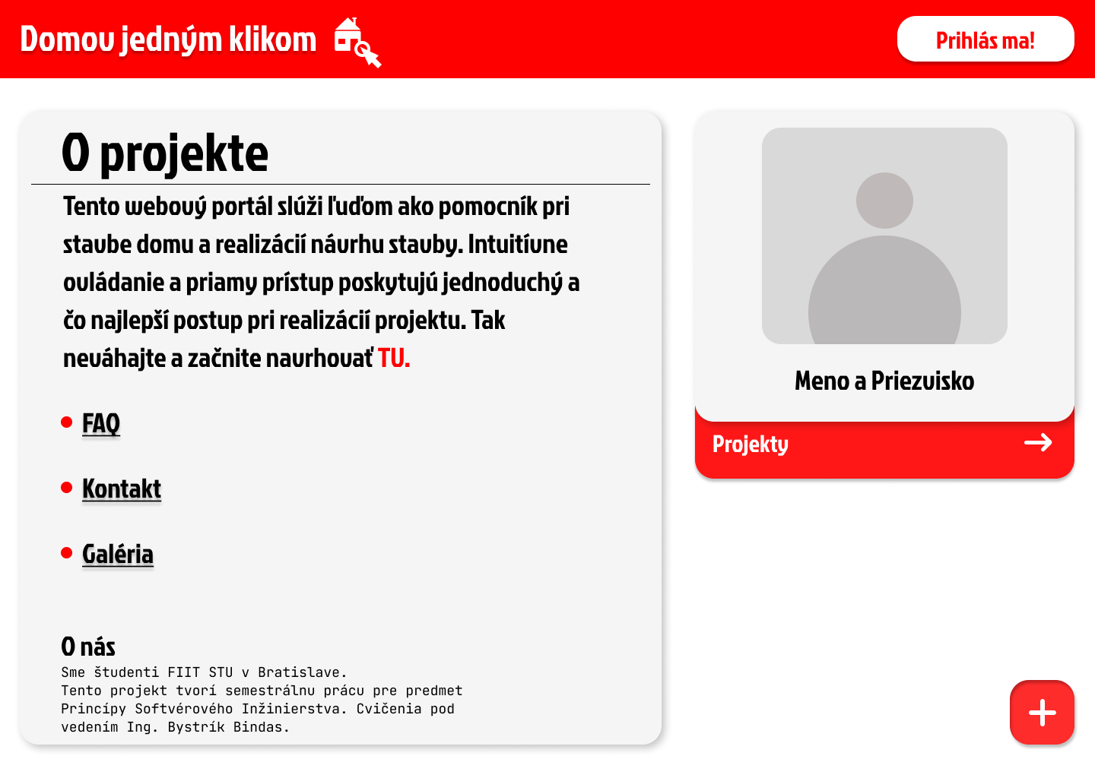

Táto stránka sa zobrazí každému prihlásenému či neprihlásenému používateľovi. Má možnosť sa prihlásiť. Neprihlásený používateľ po kliknutí na ikonu plus, tlačidlo projekty a tlačidlo prihlás ma, bude prenesený na prihlasovaciu stránku.

Prihlasovanie

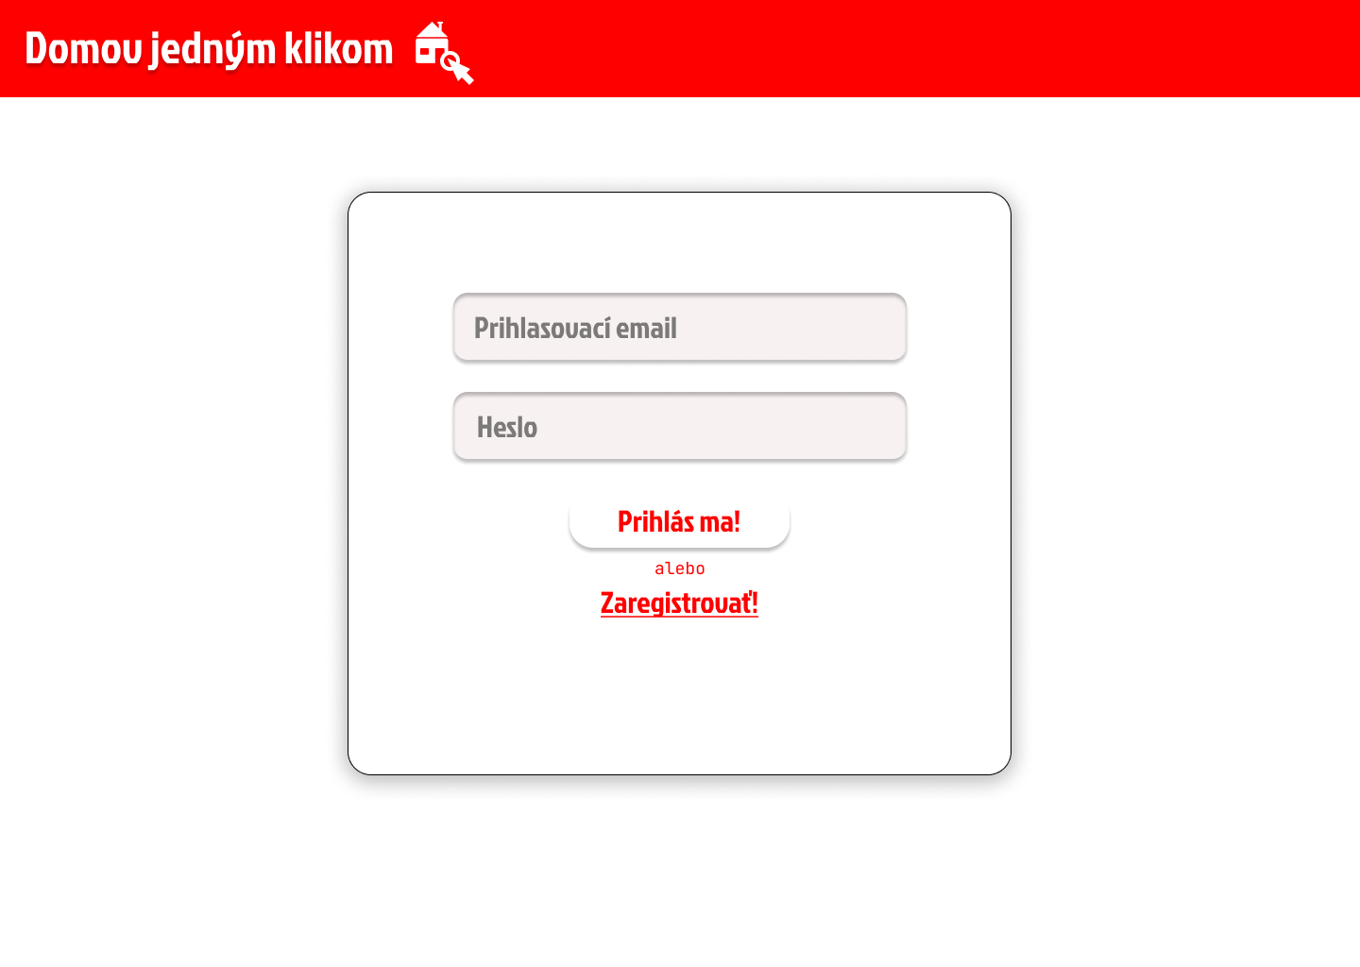

Prihlasovací formulár pozostáva z emailu od konta používateľa a hesla. Neregistrovaný používateľ si z tejto stránky zvolí možnosť zaregistrovať.

Registrácia

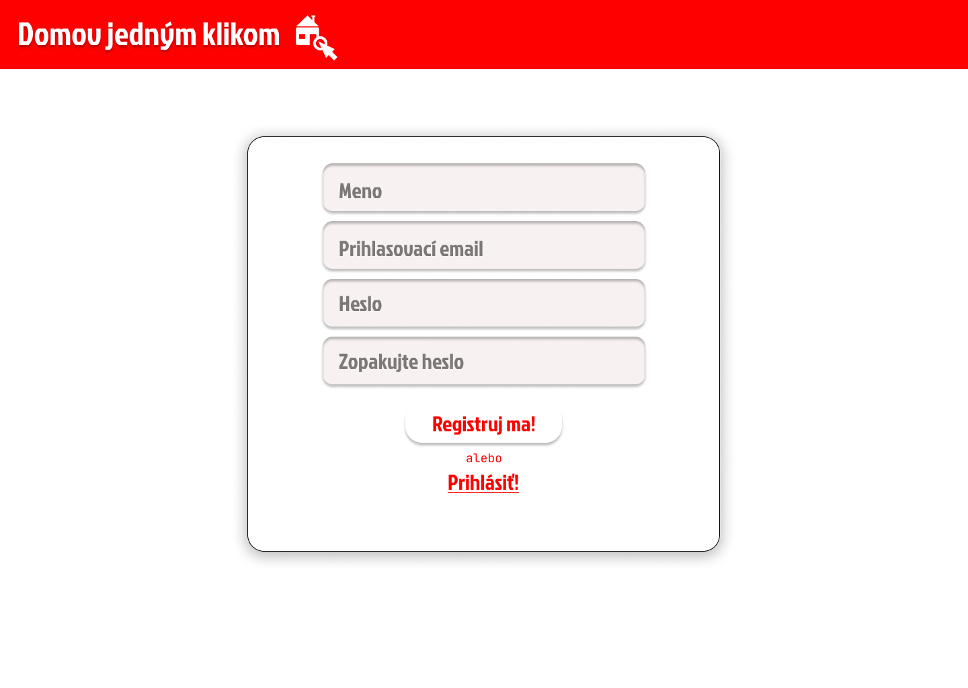

Registračný formulár pozostáva opäť z emailu, ktorý používame k identifikácií účtov. Vlastné meno a opakovanie hesla pre základnú bezpečnosť. Po stlačení tlačidla registruj ma bude používateľ zaregistrovaný a prenesený na domovskú obrazovku.

Prehľad a rýchla úprava projektov

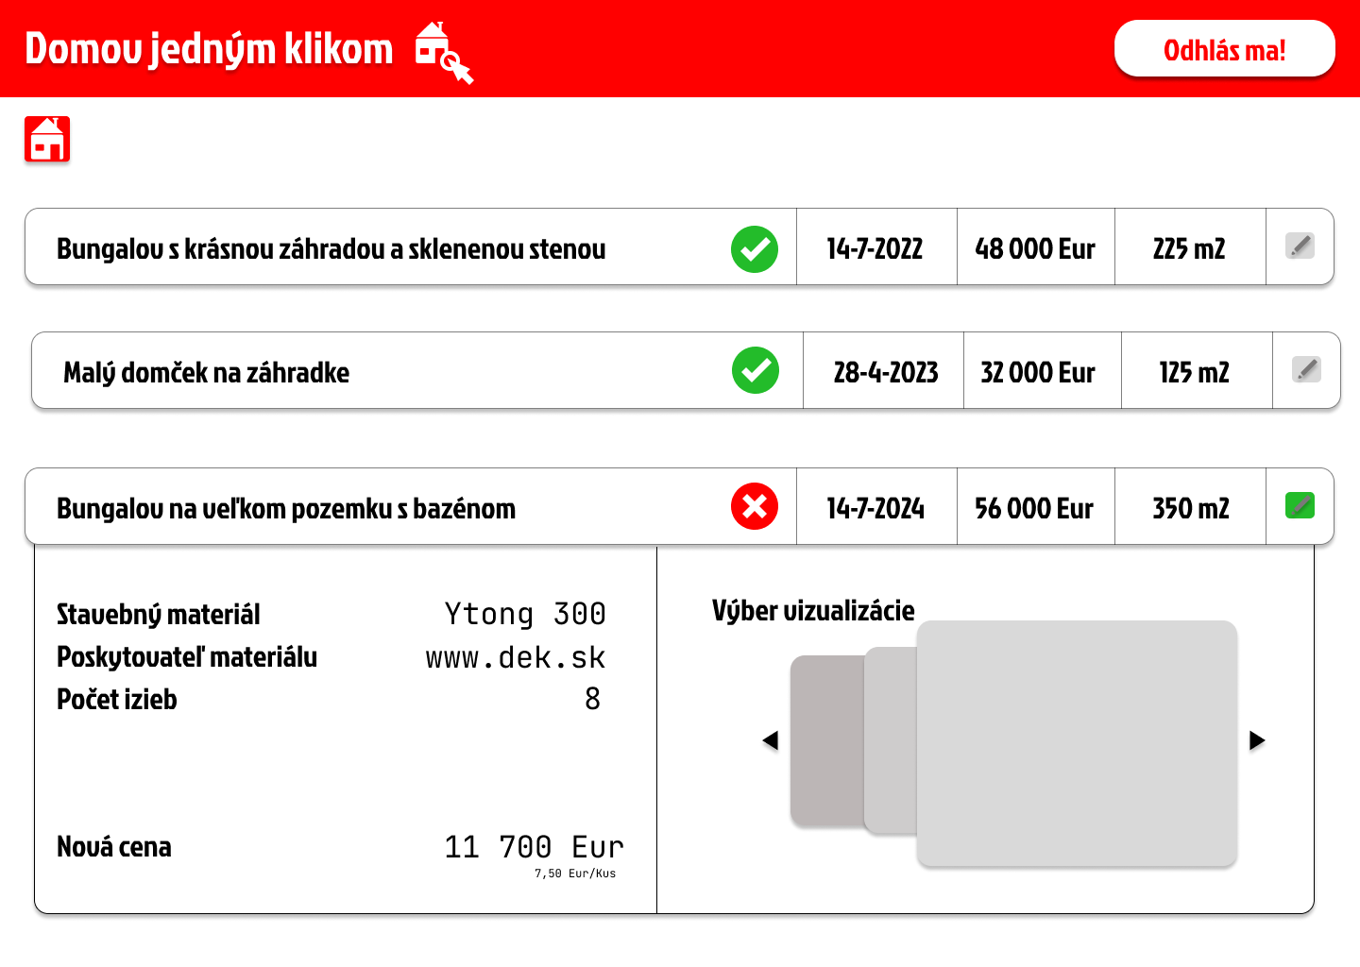

Táto stránka sa zobrazuje prihláseným používateľom, ktorí majú vytvorené nejaké projekty. V prípade žiadnych projektov sa zobrazí prázdna stránka s upozornením o žiadnych projektoch. Ikona tlačidla domov, umožňuje používateľovi prejsť na domovskú obrazovku. Každý projekt má ikonu či je skompletizovaný alebo nie. V prípade nekompletného projektu, je stále možnosť na úpravy. Upravovať sa však môže len materiál, dodávateľ a počet izieb na jednotlivé poschodia. Program opäť prepočíta cenu a vygeneruje vizualizácie.

Prehľad samotného projektu

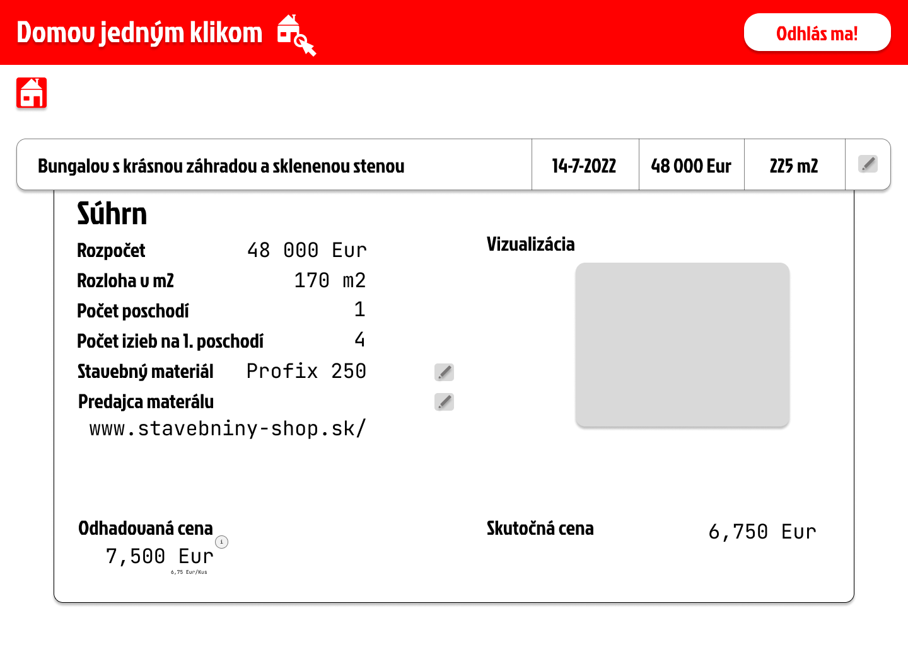

Prehľad projektu obsahuje súhrn a prehľad vizualizácie realizácie stavby. Obsahuje tiež odhadovanú cenu a skutočnú cenu stavebných materiálov použitých na realizáciu. V prípade nedokončeného projektu si môže užívateľ zmeniť ešte vybrané údaje.

Vytvorenie projektu

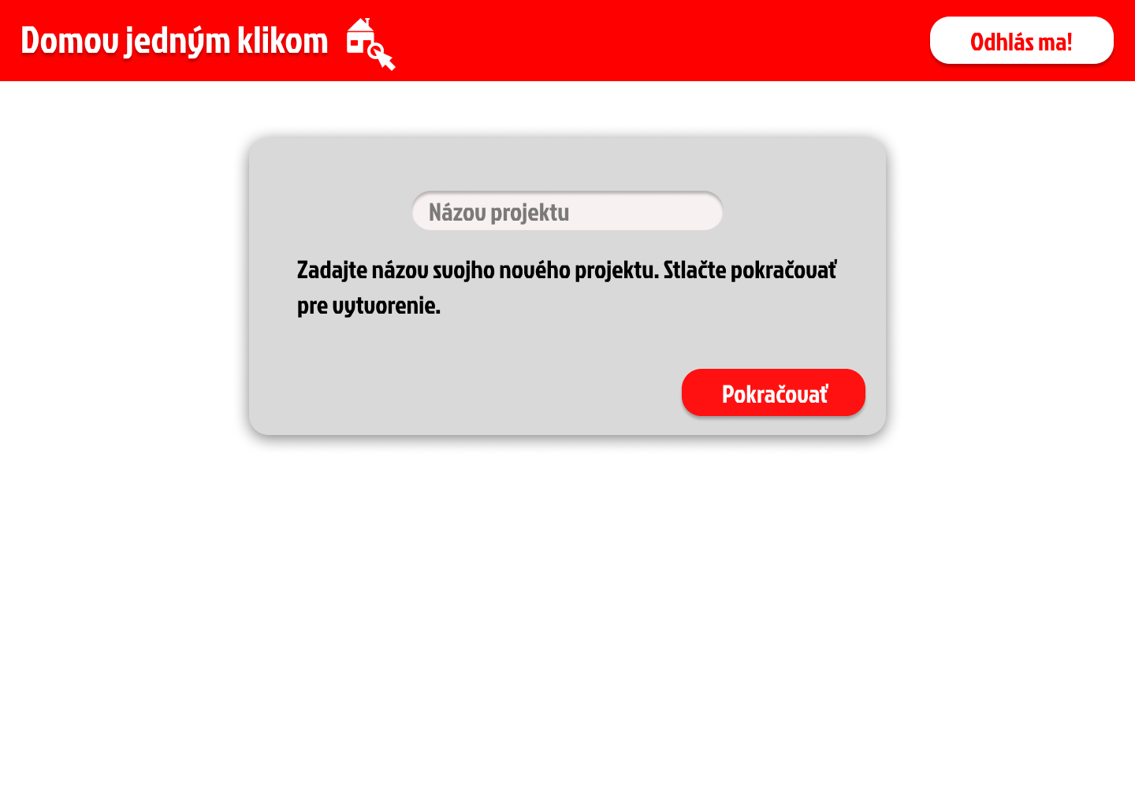

Po prihlásení používateľ klikne na ikonu plus v pravom dolnom rohu a bude presmerovaný na túto stránku. Sem musí zadať názov svojho projektu. Napríklad meno stavby alebo krátky popis. Po stlačení tlačidla pokračovať, sa mu vytvorí projekt a automaticky sa uloží. Používateľ bude následne presmerovaný na stránku, kde vyplní údaje o projekte.

Formulár pre projekt

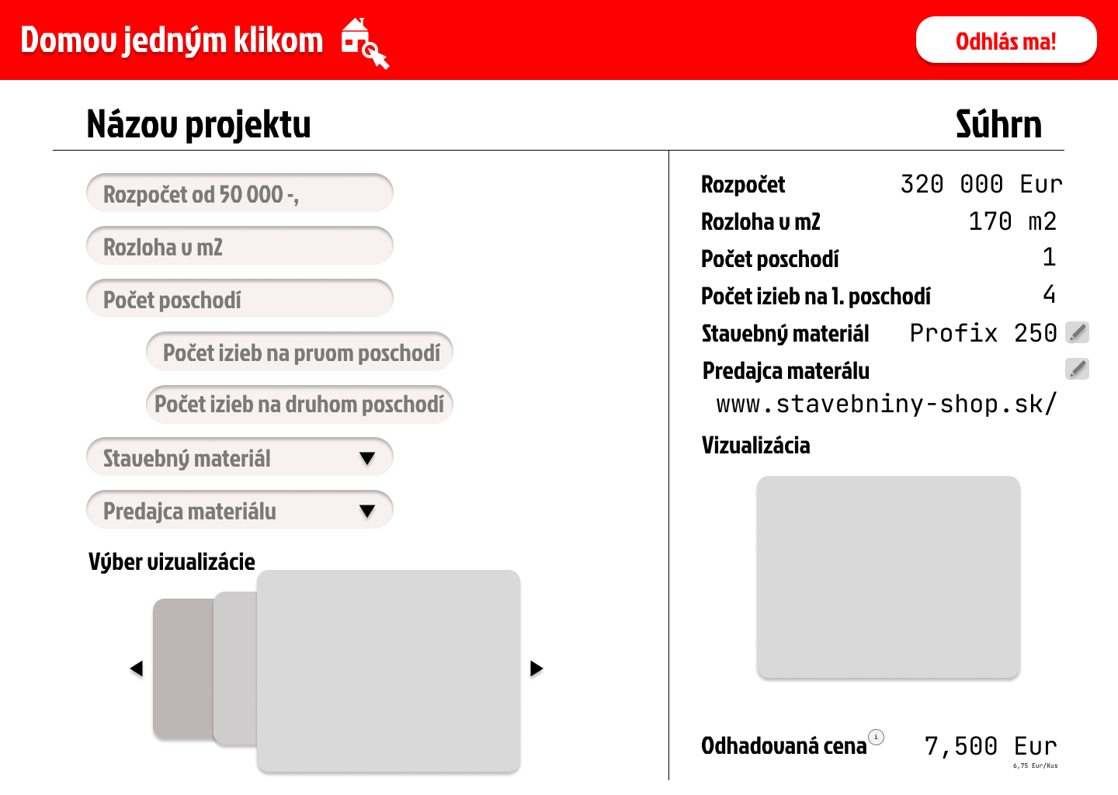

Sem používateľ vyplní svoje údaje a požiadavky, ktoré má na svoj projekt. Na ich základe náš systém vyráta počet a cenu stavebného materiálu. Následne bude používateľovi poskytnutá vizualizácia jeho stavby, teda plán podlažia a rozloženia izieb, podľa nášho algoritmu a aktuálnych trendov v rozložení izieb. Akonáhle si používateľ vyberie vizualizáciu, projekt sa uloží a ostane na tejto obrazovke. Ak sa chce vrátiť na domovskú obrazovku, môže kliknúť na názov portálu a logo vľavo hore alebo sa môže odhlásiť. Zmeny sú automaticky uložené.

Upozornenia

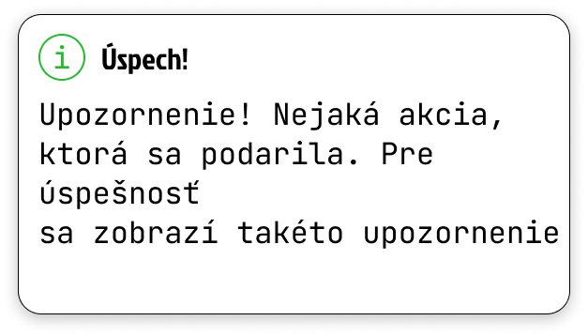

Takéto upozornenie sa zobrazí vždy, keď aplikácia vykoná niečo v pozadí. Upozorňuje používateľa o uložení, prihlásení a rôznych iných úspešných zmenách stavu systému.

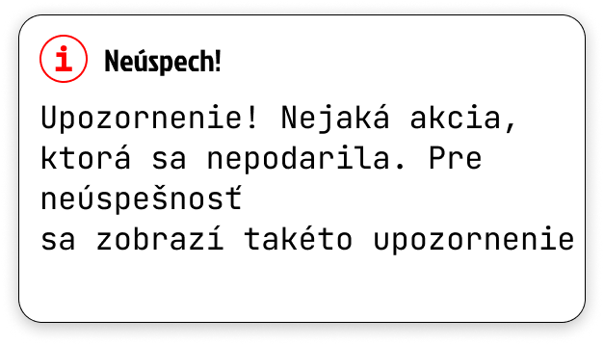

Toto upozornenie sa zobrazí na obrazovke vždy, keď dôjde k neúspešnej zmene stavu systému.